СХЕМА
тяжеловесного и (или) крупногабаритного транспортного средства (автопоезда)

Вид сбоку:

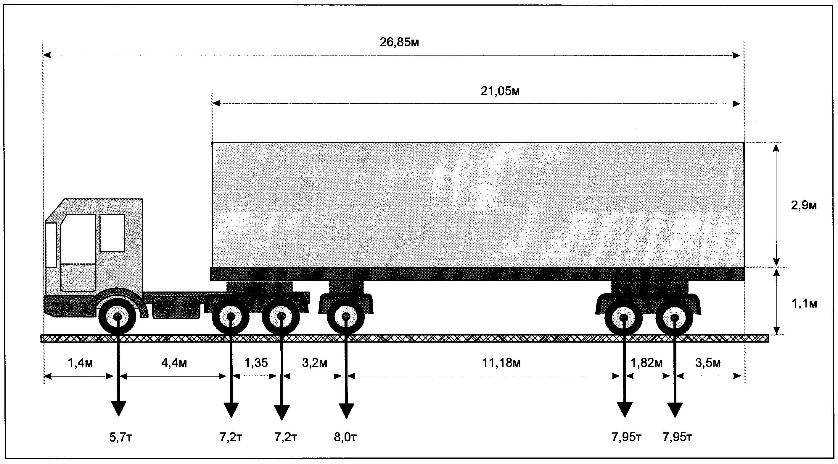

Вид сзади:

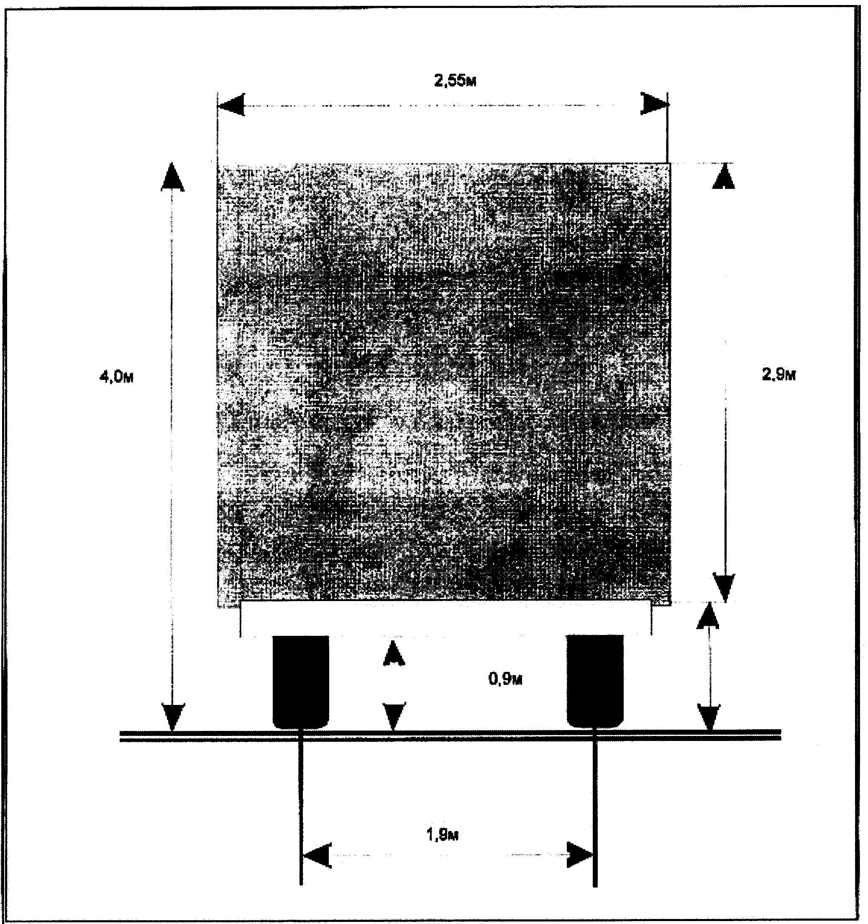

_____________________________ _____________________________________
(должность, Ф.И.О. заявителя) (подпись заявителя)
М.П. (при наличии)

